令和３年度「クールビズ、ウォームビズ四国（仮称）」
キャンペーンポスター入賞作品

最優秀賞 | 優秀賞
【ＣＧ部門】 ポスター採用作品 | 【絵画・イラスト部門】
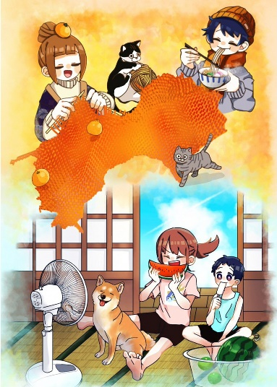
松本 媛美さんの作品（愛媛県） | 釜野 珠波さんの作品（香川県）
佳作
【絵画・イラスト部門】
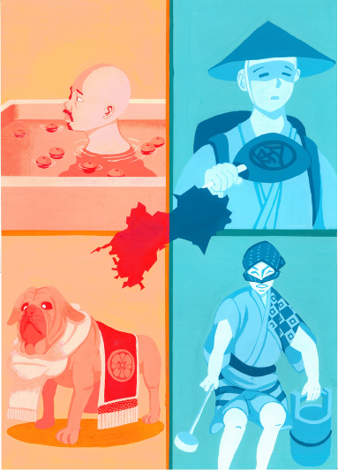
井内 聖さんの作品（香川県） | 奈良坂 唯菜さんの作品（香川県）
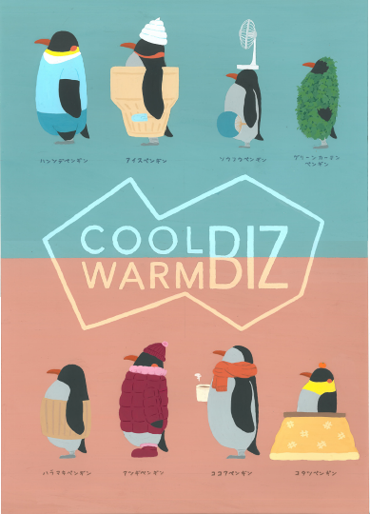 | 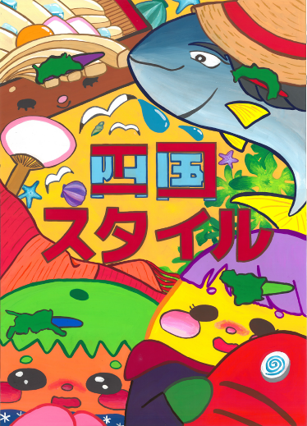
大林 弘暉さんの作品（香川県） | 岡﨑 尋那さんの作品（香川県）

佳作
【ＣＧ部門】
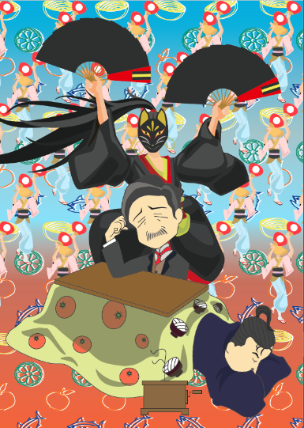 | 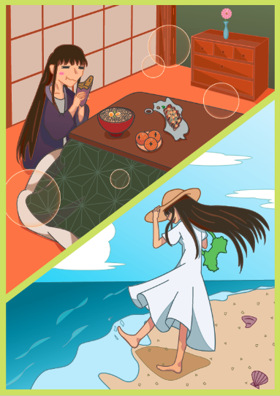
公文 大河さんの作品（高知県） | 藤田 凜さんの作品（高知県）
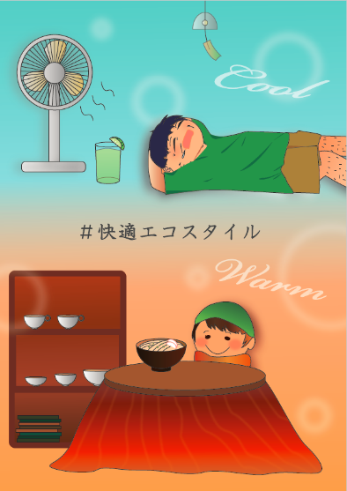 | 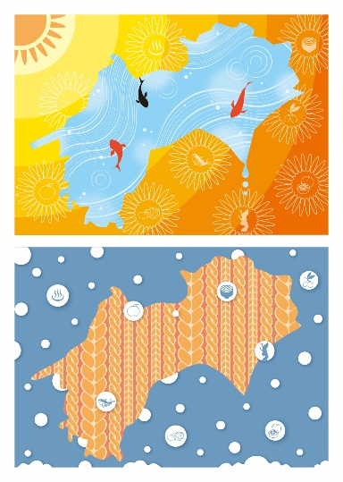
谷 愛結花さんの作品（高知県） | 井澤 仁美さんの作品（香川県）

